[中国医科大学附属第一医院肿瘤内科论文图片多处重复！3项国家级项目资助](https://mp.weixin.qq.com/s?__biz=MzkxMDYyNzI5NQ==&mid=2247499851&idx=1&sn=2682e0a6e6b498fdf6159a4f68d01bb9&chksm=c0271a680bbcaf77ea61edeeb4e133de4b0e08bf1afd8f858e3a6588d46dd50688a5960d5733&scene=126&sessionid=1742781235)

五棵松[学者探讨](javascript:void(0);)2025-03-24 09:51:08北京

2018年，来自中国医科大学附属第一医院肿瘤内科的 Rui Ma , Ling Xu , Xiujuan Qu （通讯作者，音译曲秀娟）, Xiaofang Che , Ye Zhang , Yibo Fan , Ce Li , Tianshu Guo , Kezuo Hou , Xuejun Hu , Lisa Drew  , Minhui Shen , Tony Cheung , Yunpeng Liu （通讯作者，音译刘云鹏）在British Journal of Cancer 期刊发表了一篇论文，题目为：AZ304, a novel dual BRAF inhibitor, exerts anti-tumour effects in colorectal cancer independently of BRAF genetic status。

本研究得到了中国科学技术部国家科技重大专项（编号：2017ZX09304025）、国家自然科学基金（编号：81673025、81372546）、中医临床能力建设项目、辽宁省科技计划项目（编号：2016007010、2015020457、2014021069、2014226033、2014225013）、沈阳市重点研发计划（编号：17-230-9-01）以及中国医科大学国家自然科学基金杰出青年基金培育项目（编号：YQ20160002）的支持。

**2025年3月，国际著名职业学术打假人Sholto David 博士在 Pubpeer 论坛发表评论：**

图 2 和图 4：存在意外的图像重复。我添加了彩色形状以指出我的意思。在 ImageTwin.ai 的帮助下识别出来。

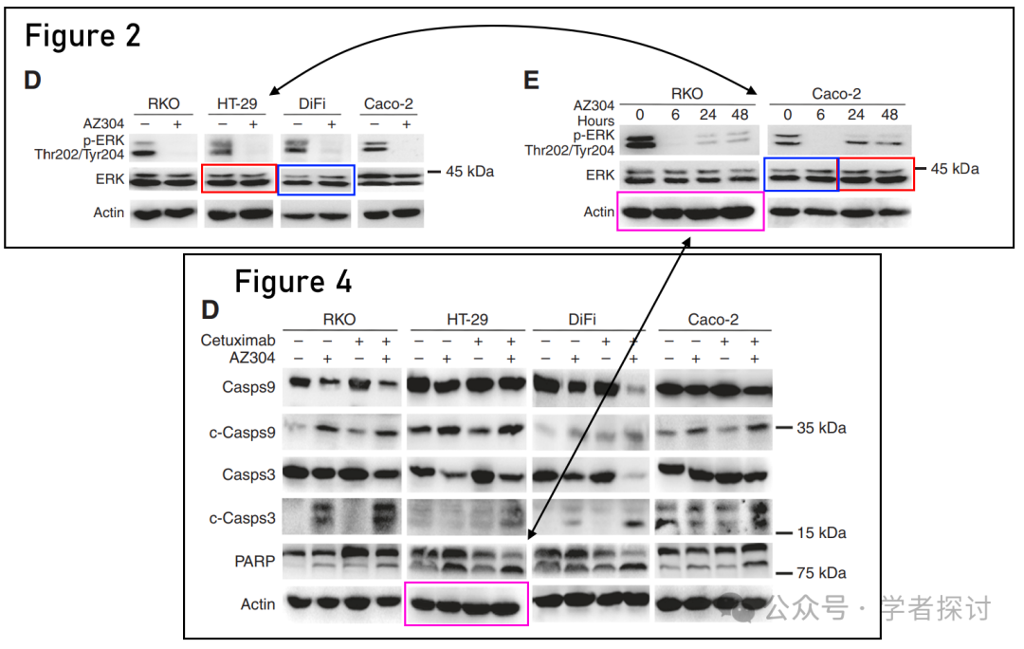

也请看图 5：

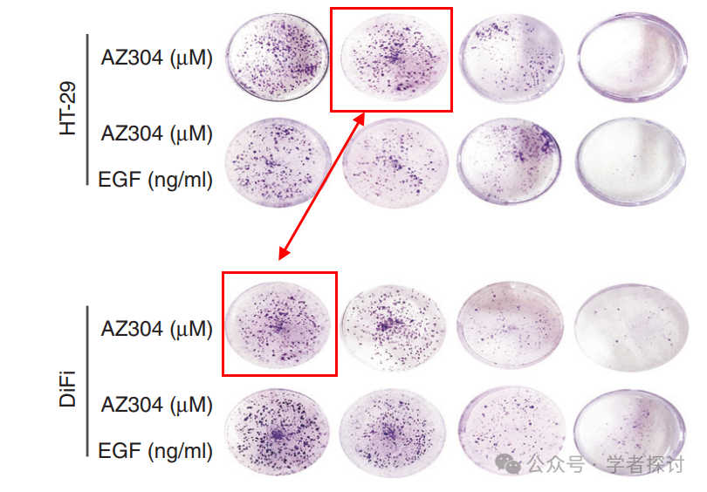

**消息来源：**

https://www.pubpeer.org/publications/37D31008B170D0522143296CEAE762#2

**郑重声明：**

我们的全网查重系统收录了 Pubmed 和 Pubpeer 中的 7000 万 +已发表图库，让您的待查图片可以和已发表论文的图片进行对比，防止图片误用，为您的论文发表保驾护航！基于AI人工智能大数据算法，提供论文图片的核查服务，方便学术期刊、高校、研院所等科研管理部门及时发现并纠正结果图片不当使用。

**如果您有任何建议或需要图片查重帮助，请随时通过客服QQ号3639926437与我们联系。**

[#中国医科大学附属第一医院](https://mp.weixin.qq.com/mp/appmsgalbum?__biz=MzkxMDYyNzI5NQ==&action=getalbum&album_id=3423975010405351428#wechat_redirect)